LANGKAH-LANGKAH
PENELUSURAN MANDIRI

REPOSITORI UPT PERPUSTAKAAN
UNIVERSITAS JENDERAL SOEDIRMAN

LANGKAH-LANGKAH PENELUSURAN DI REPOSITORI
UPT PERPUSTAKAAN
UNIVERSITAS JENDERAL SOEDIRMAN

- KETIK ALAMAT WEBSITES repository.unsoed.ac.id pada penelusuran di
Google

PILIH BROWSED BY DIVISION

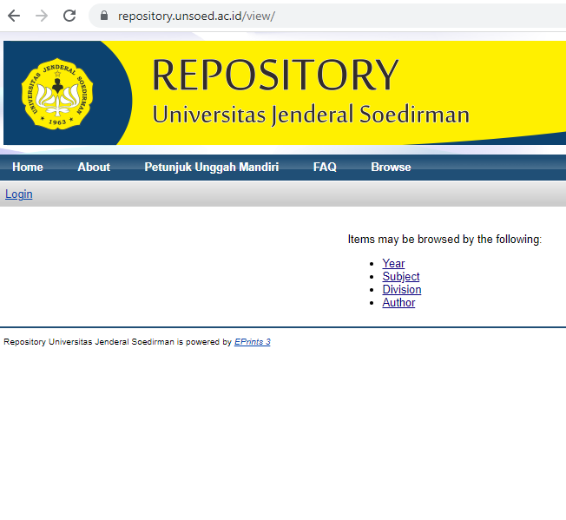
PILIH DIVISION

- PILIH FAKULTAS KEDOKTERAN : S1 PENDIDIKAN DOKTER

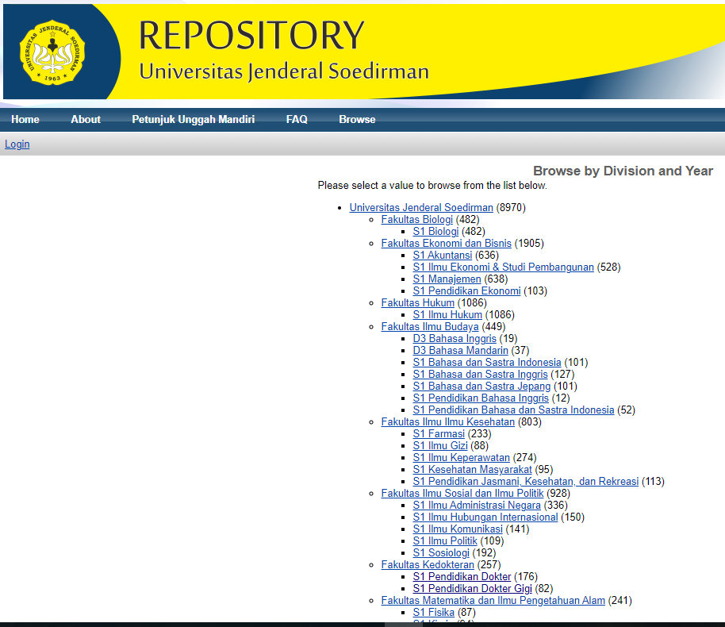
PILIH FAKULTAS KEDOKTERAN : S1 PENDIDIKAN DOKTER

- CONTOH PENELUSURAN SKRIPSI TAHUN 2021

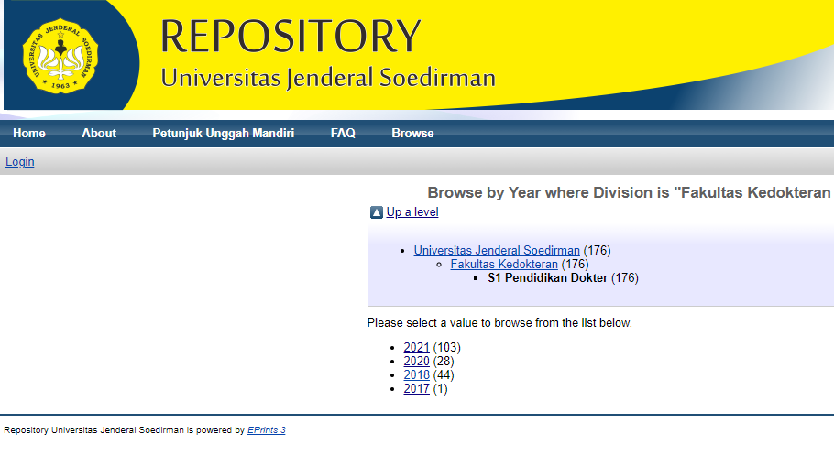
CONTOH PENELUSURAN SKRIPSI TAHUN 2021

- PILIH JUDUL YANG DIKEHENDAKI

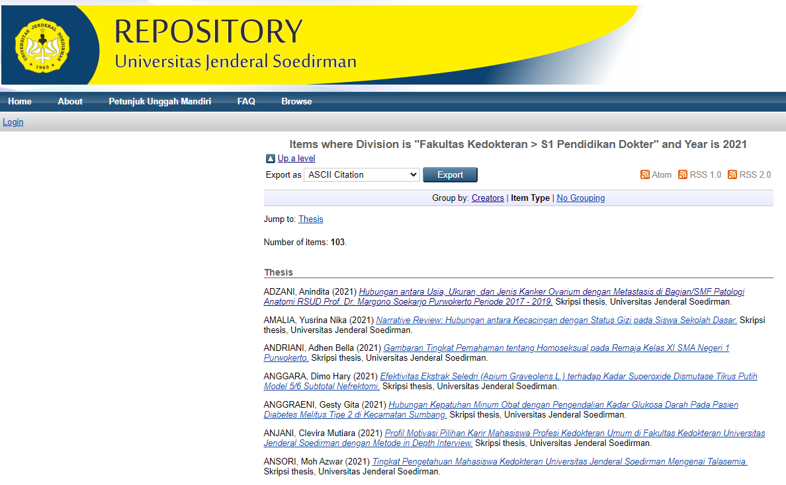
CONTOH JUDUL
YANG DIKEHENDAKI

- HASIL PENELUSURAN

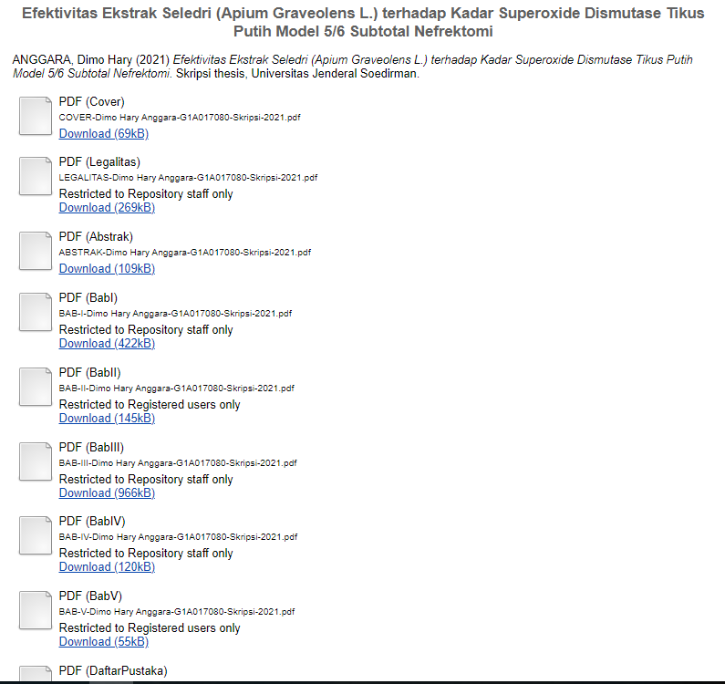
PETUNJUK INI MENYATAKAN BAHWA FILE HANYA DAPAT DIAKSES OLEH PETUGAS PERPUSTAKAAN
FILE COVER TERSEDIA

- BAGIAN ABSTRAK TERSEDIA

